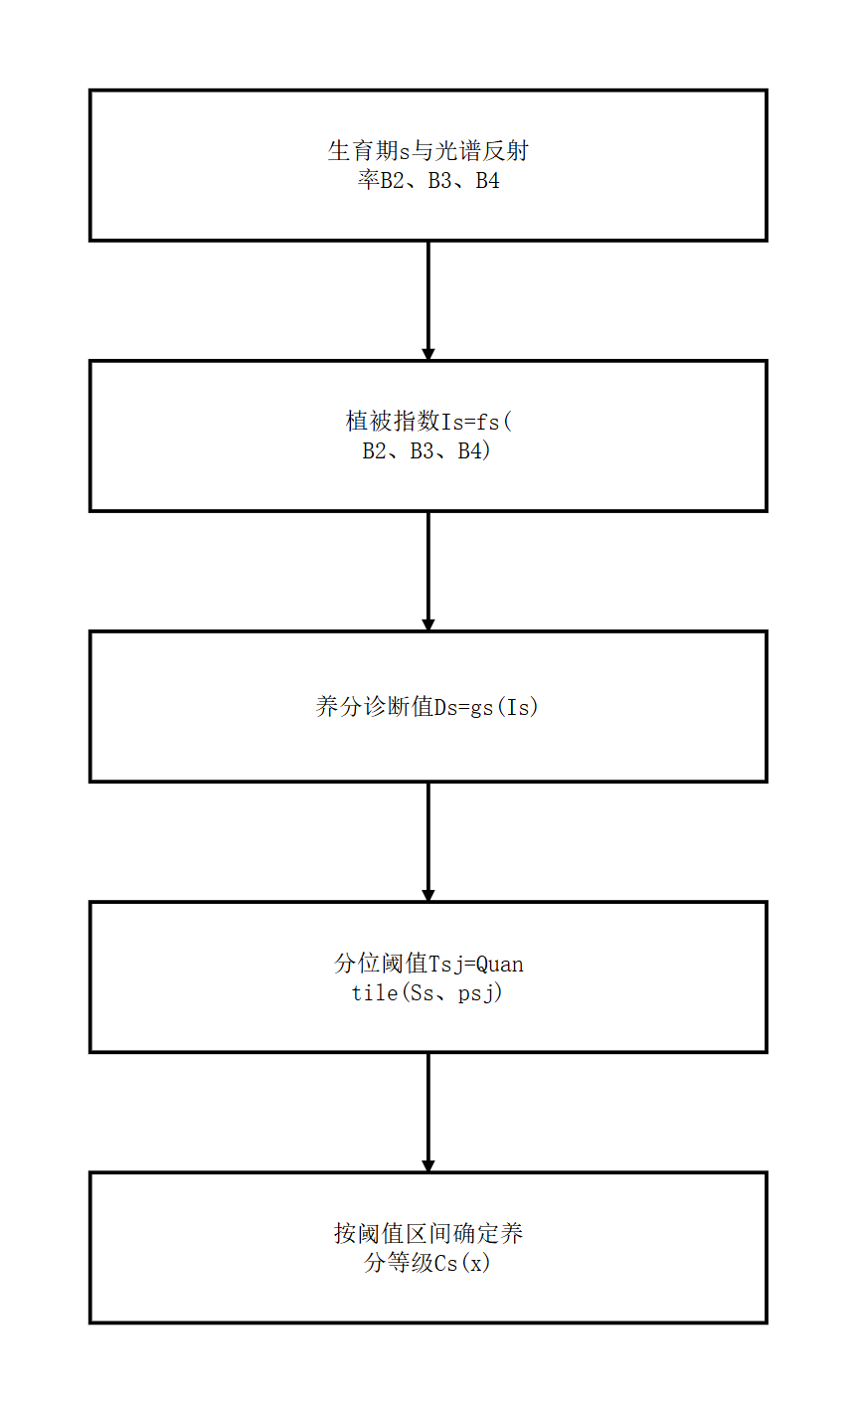
图1 水稻养分遥感诊断公式关系示意图
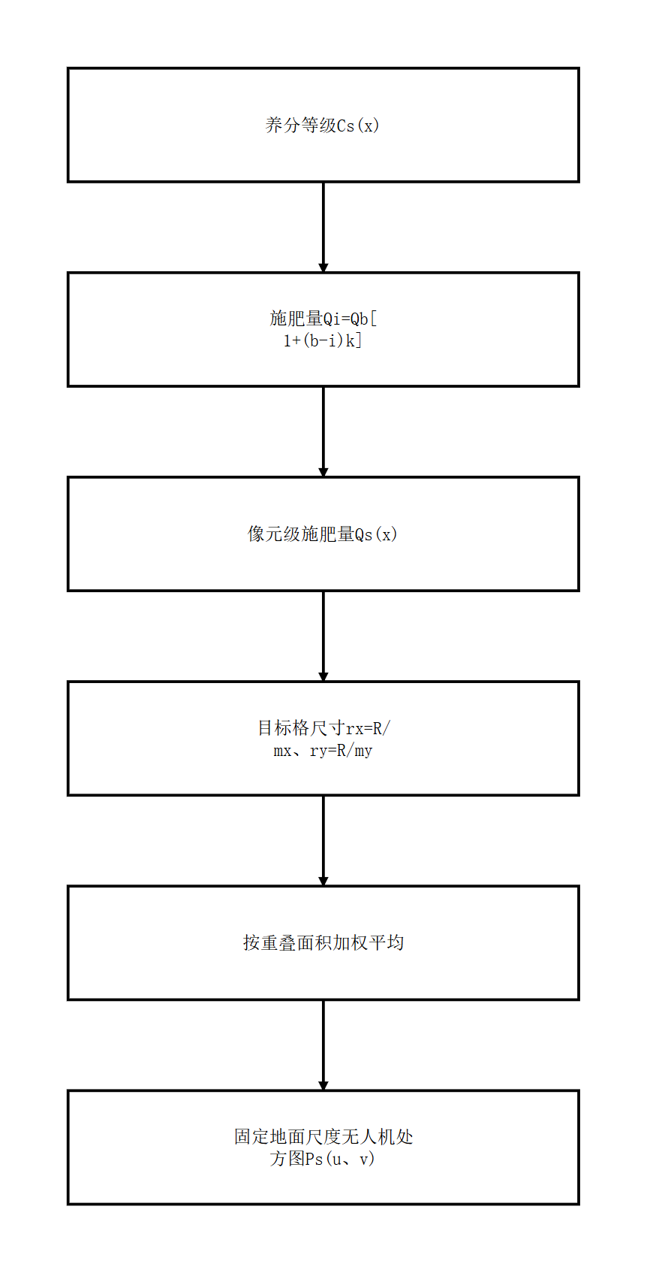
图2 水稻无人机施肥处方图计算关系示意图

